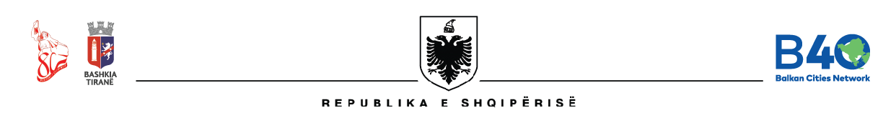
BASHKIA TIRANË
KËSHILLI BASHKIAK

Nr.______prot. Tiranë, më___.___.2024

V E N D I M

Nr. 110, datë 8.10.2024

“PËR
MIRATIMIN E DRAFT MARRËVESHJES SË BASHKËPUNIMIT NDËRMJET FONDACIONIT SHQIPTARO-AMERIKAN PËR ZHVILLIM, BASHKISË TIRANË DHE QENDRËS “PIRAMIDA” PËR HAPJEN DHE OPERIMIN E PROJEKTIT “ECOLE 42””

Në mbështetje të nenit 8, pika 2, nenit 9, pika1, nënpika 1.1, shkronja “b”, nënpika 1.6, shkronja “a”, nenit 28, nenit 54 dhe nenit 55, pikat 2 dhe 6, të ligjit nr. 139/2015 “Për vetëqeverisjen vendore”, të ndryshuar, ligjit nr. 7850, datë 29.7.1994 “Për Kodin Civil të Republikës së Shqipërisë”, të ndryshuar, ligjit nr. 8788, datë 7.5.2001 “Për organizatat jofitimprurëse”, të ndryshuar, ligjit nr. 68/2017 “Për financat e vetëqeverisjes vendore”, të ndryshuar, ligjit nr. 10296, datë 8.7.2010 “Për menaxhimin financiar dhe kontrollin, të ndryshuar, vendimit nr. 79, datë 22.7.2024, të Këshillit Bashkiak “Për miratimin në parim të memorandumit të mirëkuptimit ndërmjet Fondacionit Shqiptaro-Amerikan për Zhvillim, Bashkisë Tiranë dhe Qendrës “Piramida” për zhvillimin e projektit “Ecole 42”, si dhe në vijim të memos nr. 37796 prot., datë 3.10.2024, të Drejtorisë së Përgjithshme të Qeverisjes Elektronike dhe Inovacionit, me propozim të Kryetarit të Bashkisë, Këshilli Bashkiak,

V E N D O S I :

1. Miratimin e draft marrëveshjes së bashkëpunimit ndërmjet Fondacionit Shqiptaro-Amerikan për Zhvillim, Bashkisë Tiranë dhe Qendrës “Piramida” për hapjen dhe operimin e projektit “Ecole 42”, në fushën e teknologjisë së informacionit, sipas tekstit që i bashkëlidhet këtij vendimi dhe është pjesë përbërëse e tij.
2. Autorizohet Kryetari i Bashkisë për nënshkrimin e draft marrëveshjes së bashkëpunimit të përcaktuar në pikën 1, të këtij vendimi.
3. Ngarkohen Kryetari i Bashkisë, Drejtoria e Përgjithshme Juridike e Aseteve dhe Licencimit, Drejtoria e Përgjithshme e Menaxhimit Financiar dhe Drejtoria e Përgjithshme e Qeverisjes Elektronike dhe Inovacionit për zbatimin e këtij vendimi.

Ky vendim hyn në fuqi sipas përcaktimeve të nenit 55, pika 6, të ligjit nr. 139/2015 “Për Vetëqeverisjen Vendore”, të ndryshuar.

K R Y E T A R

ROMINA KUKO

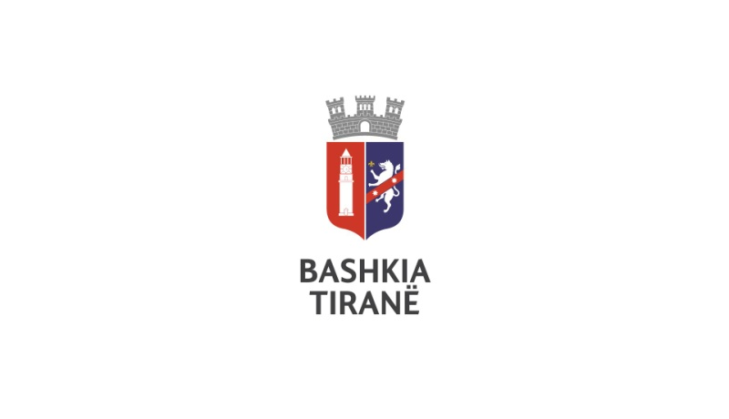
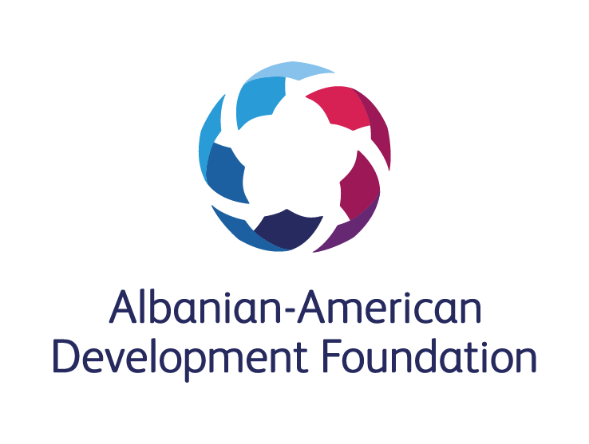
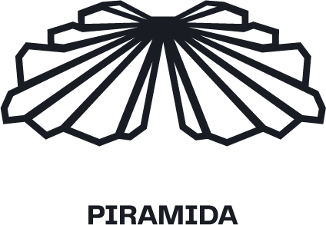

MARRËVESHJE BASHKËPUNIMI

Ndërmjet

Albanian-American Development Foundation

dhe

Bashkisë Tiranë

dhe

Qendrës Piramida

Për

Hapjen dhe operimin e “42 Tirana”

Nr.: ____-222
Datë: ____/____/2024

Sot më ___.___.2024 lidhet kjo Marrëveshje Bashkëpunimi (“Marrëveshja”) midis palëve të mëposhtme:

Albanian-American Development Foundation (Fondacioni Shqiptaro-Amerikan për Zhvillim), një organizatë jofitimprurëse, e themeluar sipas ligjeve të Shtetit të Delaware, Shtetet e Bashkuara të Amerikës, e cila vepron nëpërmjet degës së saj në Shqipëri, Albanian - American Development Foundation-Dega Shqipëri, me NIPT L11618452N dhe seli në adresën Rr. “Ibrahim Rugova”, Ndërtesa 42, Hyrja 7, Apartamenti 60, 1019, Tiranë, Shqipëri, përfaqësuar nga Z. Martin Mata dhe Z. Aleksandër Sarapuli (në vijim referuar si “AADF”),

Bashkia Tiranë, me adresë Sheshi “Skënderbej”, Tiranë, Shqipëri, përfaqësuar nga Z. Erion Veliaj në cilësinë e Kryetarit të Bashkisë (në vijim referuar si “Bashkia”), dhe

Qendra Piramida, një organizatë jofitimprurëse e themeluar sipas legjislacionit shqiptar, regjistruar pranë regjistrit të Organizatave Jofitimprurëse me vendim nr. 1520, datë 17.01.2020, me NIPT M02201453B dhe seli në adresën Piramida e Tiranës, Bulevardi “Dëshmorët e Kombit”, Tiranë, Shqipëri, përfaqësuar nga Znj. Shqipe Berisha (në vijim referuar si “Qendra Piramida”),

individualisht referuar në këtë Marrëveshje si “Pala”, dhe bashkërisht si “Palët”,

MEQENËSE:

- AADF, Bashkia dhe Qendra Piramida kanë nënshkruar Memorandumin e Mirëkuptimit, të miratuar nga Këshilli Bashkiak me vendim nr. 79, datë 22.07.2024 për hapjen e Programit “42” në Tiranë, si një program që do të ofrohet nga Qendra Piramida në ambjentet e saj, me bashkëfinancim të AADF dhe të Bashkisë (“Memorandumi i Mirëkuptimit”).

- “42” është një program edukimi revolucionar në fushën e teknologjisë së informacionit, tërësisht falas dhe i aksesueshëm për të rinjtë mbi 18 vjeç, pa njohuri të mëparshme në këtë fushë, i cili është i pranishëm në 31 shtete të tjera (“Programi”), dhe përputhet me fushën e veprimtarisë së Qendrës Piramida, duke krijuar vazhdimësi për studentët që përfundojnë programin e TUMO Tirana, me potencialin për të ndikuar ndjeshëm në zhvillimin e aftësive digjitale të të rinjve dhe krijimin e një fuqie punëtore të kualifikuar, të aftë për të nxitur inovacionin dhe konkurrencën në ekonominë shqiptare;

- AADF ka miratuar fondet e nevojshme për të mbështetur Qendrën Piramida me fonde për fazën përgatitore për hapjen e Programit në Tiranë në përputhje me kushtet dhe kriteret e “42” dhe më pas me një pjesë të fondeve për operimin e tij, përfshirë lidhjen e një marrëveshjeje partneriteti midis “42” dhe Qendrës Piramida;

- Në bazë të Memorandumit të Mirëkuptimit, Palët kanë përgatitur Planin e Biznesit të Programit, bashkëlidhur si Shtojca 1 e kësaj Marrëveshjeje, i cili është konfirmuar nga “42”, në përputhje me kushtet dhe kriteret e kësaj të fundit;

SI RRJEDHOJË, Palët bien dakord të angazhohen në projektin e hapjes dhe operimit të Programit në Tiranë në përputhje me legjislacionin shqiptar dhe sipas kushteve të parashikuara në këtë Marrëveshje si më poshtë:

- QËLLIMI

Palët synojnë të bashkëpunojnë për hapjen dhe operimin e Programit në Tiranë, i cili parashikohet të ofrohet nëpërmjet Qendrës Piramida në ambjentet e saj, si dhe të shprehin vullnetin e AADF dhe Bashkisë për të bashkëfinancuar zbatimin e këtij Programi nga Qendra Piramida (“Projekti”).

Kjo Marrëveshje përcakton përgjegjësitë dhe angazhimet reciproke të Palëve për arritjen e qëllimeve të mësipërme.

- PËRSHKRIM I PROJEKTIT

Projekti është një bashkëpunim mes Palëve për të mbështetur ngritjen dhe operimin e Programit në Tiranë. Programi do të ngrihet në ambientit e Qendrës Piramida, me qëllim përfshirjen e saj në komunitetin gjithnjë e në rritje të TIK. Mjediset e Programit duhet të jenë të aksesueshme 24/7 nga të gjithë studentët, duke përfshirë dhe njerëzit me aftësi ndryshe, si dhe duke ofruar kushtet e nevojshme për të studiuar, eksperimentuar dhe bashkëpunuar.

Filozofia që mbështet metodologjinë e të mësuarit nga bashkëmoshatarët (peer to peer learning) pajis studentët me gamë të gjerë aftësish kognitive dhe jo-kognitive që u ofron mundësinë atyre të shndërrohen në profesionistë digjitalë që mund të krijojnë edhe bizneset e tyre (start-up).

Objektivat e përgjithshme të Projektit janë:

Përmirësimi i njohurive dhe aftësive digjitale dhe shkencave kompjuterike për qytetarët rezident në Shqipëri;

Mbështetja për ekonominë digjitale dhe zvogëlimi i hendekut të aftësive në sektorin shqiptar të TIK;

Përmirësimi i pozicionit të shtetit shqiptar si një qendër rajonale për teknologjinë;

Promovimi i gjithë përfshirjes në fushën e arsimimit për TIK, duke ofruar një model pa tarifë për studentët.

- PËRGJEGJËSITË E PALËVE
Secila Palë angazhohet të kontribuojë në zbatimin e Projektit si më poshtë:

  - Angazhime të përbashkëta:
    - Palët do të kontribuojnë dhe ofrojnë njohuritë (know-how), ekspertizën dhe pronësinë intelektuale për zbatimin e qëllimit të kësaj Marrëveshjeje;
    - Palët do të krijojnë një grup pune, që do të drejtojë, ndjekë dhe monitorojë të gjitha fazat për mbarëvajtjen e Projektit.
    - Secila palë do të caktojë një pikë kontakti për çdo çështje që lidhet me zbatimin e kësaj Marrëveshje dhe do t’ia komunikojë Palës tjetër në rrugë shkresore ose elektronike brenda afatit 5 ditor nga nënshkrimi i Marrëveshjes.

  - AADF do të:
    - Financojë dhe administrojë fondet e veta deri në vlerën totale prej USD 4.24 Milionë të miratuar nga Bordi i Drejtorëve të AADF, për zbatimin e e Projektit, duke përfshirë:
      - Fazën përgatitore deri në vlerën USD 0.14 Milionë për përgatitjen e projektit të detajuar të përshtatjes së ambienteve ku do të zhvillohet Programi, sipas kërkesave dhe kritereve teknike të “42”, shërbime marketingu dhe komunikimi dhe kosto të tjera operative;
      - Mbulimin e investimit kapital fillestar dhe kostove të nevojshme për zbatimin e Programit gjatë fazës së operimit, deri në vlerën USD 4.1 Milionë, sipas zërave të parashikuara në Planin e Biznesit të Programit bashkëlidhur si pjesë integrale e kësaj Marrëveshje.
    - Konsultohet me Bashkinë dhe Qendrën Piramida gjatë fazave të përgatitjes së projektit të detajuar të përshtatjes së ambienteve ku do të zhvillohet Programi.

  - Bashkia do të:
    - Bashkëpunojë në mënyrë efektive dhe koherente gjatë zbatimit të komponentëve të Projektit, si dhe do të ofrojë, brenda një kohë të arsyeshme, të gjithë informacionin e kërkuar dhe mbështetjen institucionale, për realizimin e Projektit sipas qëllimit të kësaj Marrëveshje, përfshirë por pa u kufizuar në licencat, lejet apo autorizimet e nevojshme të kërkuara nga autoritetet përkatëse publike qendrore apo vendore për zbatimin dhe përfundimin e Projektit;
    - Mbulojë kostot e nevojshme për zbatimin e Programit gjatë fazës së operimit, deri në vlerën USD 3.8 Milionë, përfshirë në këtë vlerë edhe kontributin në natyrë për përdorimin e ambienteve sipas zërave të parashikuara në Planin e Biznesit të Programit bashkëlidhur si Shtojca 1 e kësaj Marrëveshje;
    - Të kryejë pagesen për Qendrën Piramida sipas kushtit si më poshtë:
      - Financim 3 mujor në bazë kontrolli pas fakti sipas planit të miratuar vjetor në Buxhetin e Bashkisë Tiranë, në përputhje me Planin e Biznesit të Programit bashkëlidhur si Shtojca 1 e kësaj Marrëveshje, brenda 10 (dhjetë) ditësh nga dorëzimi i raportit të shpenzimeve faktike të kryera dhe dokumentuara të 3 mujorit paraardhës konform Shtojcës 1 bashkëlidhur Marrëveshjes;
  - Qendra Piramida do të:
    - Konsolidojë Planin e Biznesit të Programit me planin e saj të biznesit, i cili duhet të miratohet në Bordin Drejtues të Qendrës Piramida;
    - Dedikojë një ambient me sipërfaqe prej 600 m2 në ambientet e Piramidës ekskluzivisht për zbatimin e Programit, si dhe një ambient shtesë prej 350 m2, i cili përfshin ambiente të përbashkëta në Piramidë, si dhe të mirëmbajë këto ambjente në kushtet optimale për zhvillimin e Programit;
    - Nënshkruajë marrëveshjet përkatëse me “42” për hapjen e Programit në Tiranë, si dhe të zbatojë me përpikëri të drejtat dhe detyrimet që i lindin nga këto marrëveshje për të siguruar zhvillimin e suksesshëm të Programit;
    - Punësojë stafin e dedikuar për Programin dhe zbatojë Programin në përputhje me kushtet dhe kriteret e marrëveshjes së partneritetit të lidhur me “42” dhe planin e biznesit të miratuar nga Bordi i saj Drejtues;
    - Paraqesë pranë Bashkisë në kohën e duhur planin e biznesit dhe buxhetin vjetor të miratuar nga Bordi i saj Drejtues për të lehtësuar planifikimin financiar të Bashkisë për mbulimin e kostove sipas pikës 3.3.2 të kësaj Marrëveshje dhe Marrëveshjes së Bashkëpunimit, datë 14.10.2019.
    - Të dorëzojë në strukturën përgjegjëse të Bashkisë, kërkesën për financim së bashku me raportin financiar 3 mujor të përdorimit të fondeve sipas Planit të Biznesit të bashkëlidhur si Shtojca 1 e kësaj Marrëveshje dhe shpenzimeve të kryera të detajuara sipas dokumentacionit financiar.

- KUSHTET PËR FINANCIM
Palët në këtë Marrëveshje e kuptojnë dhe bien dakord se përtej kushteve të përmendura më sipër në këtë Marrëveshje, angazhimi i Bashkisë për mbulimin e kostove të nevojshme gjatë fazës së operimit, mbetet kusht paraprak për financimin nga AADF për hapjen dhe operimin e Programit.

- KUFIZIMI I PËRGJEGJËSISË
Palët bien dakord dhe pranojnë që AADF gëzon imunitetin dhe të drejtat e siguruara nga Marrëveshja Bilaterale Ekonomike e nënshkruar midis Qeverisë së Republikës së Shqipërisë dhe Qeverisë së Shteteve të Bashkuara të Amerikës (SH.B.A) datë 10 qershor 1992, ratifikuar me Dekretin nr. 224 datë 11.06.1992, të Presidentit të Republikës së Shqipërisë.

- MARRËDHËNIET ME PUBLIKUN
  - Për qëllime të këtij neni “deklaratë publike” do të thotë çdo shpërndarje informacioni tek publiku në lidhje me Projektin dhe/ose Programin, nëpërmjet komunikatave për shtyp të secilës Palë, çdo prodhim audiovizual dhe të shkruar në formën e intervistave, dokumentareve, emisioneve, deklaratave ose daljeve publike të secilës Palë, përfaqësuesve, personave të autorizuar ose punonjësve të saj, në media, rrjete sociale dhe çdo formë tjetër komunikimi publik.

  - Secila Palë duhet të njohë publikisht kontributin e Palës tjetër në këtë Projekt në të gjitha deklaratat publike siç referohen në nenin 6.1. Palët do të informojnë dhe do të konsultohen paraprakisht me njëra-tjetrën për çdo deklaratë publike në lidhje me Projektin. Asnjë Palë nuk mund të japë deklarata shtypi, të kryejë asnjë deklaratë publike, ose të komunikojë me median lidhur me Projektin dhe/ose Programin pa miratimin paraprak të Palëve të tjera. Gjithashtu, AADF dhe/ose Bashkia nuk do të bëjë deklarata publike lidhur me Programin pa miratimin paraprak me shkrim nga Qendra Piramida.

  - Palët do të njohin dhe përmendin në gjuhë të përshtatshme në të gjitha deklaratat publike, burimin e fondeve të përdorura për Projektin nëpërmjet kontributit të AADF, si fonde të Qeverisë Amerikane, të cilat kanë për qëllim të jenë dhurim i popullit amerikan për qytetarët shqiptarë, për të ndërtuar dhe përforcuar më tej miqësinë që ekziston ndërmjet dy vendeve. Kjo gjuhë do të përfshihet në të gjithë informacionin që do të ndahet me publikun, duke përfshirë por pa u kufizuar në të gjitha deklaratat në lidhje me Projektin, ose aktivitete të tjera, broshura, faqe interneti, publikime ose informacion të ngjashëm që ofrohet ose shpërndahet nga/ose nëpërmjet secilës Palë.

- KONFIDENCIALITETI
  - Secila nga Palët e kësaj Marrëveshje merr përsipër të mos bëjë të ditur, përhapë ose komunikojë informacione, të dhëna, dokumente në lidhje me veprimtarinë e Palës tjetër, kushtet dhe ekzistencën e kësaj Marrëveshjeje, Projektin, materialet e ofruara nga “42” në lidhje me Programin, si dhe çdo informacion apo komunikime të tjera që në atë kohë nuk janë të njohura nga publiku (“Informacioni Konfidencial”). Secila Palë merr përsipër të mos përdorë Informacionin Konfidencial për qëllime të tjera përveç qëllimit të kësaj Marrëveshje. Gjithashtu, Palët bien dakord se para ndarjes ose komunikimit të ndonjë Informacioni Konfidencial të “42” nga AADF tek Bashkia dhe Qendra Piramida, Palët do të nënshkruajnë marrëveshje konfidencialiteti me kushte të njëjta me marrëveshjen e konfidencialitetit të nënshkruar nga AADF me “42”.

  - Palët angazhohen të ruajnë të dhënat sensitive, personale dhe privatësinë e informacionit që mund të vihen në dijeni gjatë bashkëpunimit dhe zbatimit të kësaj Marrëveshje dhe t’i trajtojnë këto të dhëna në përputhje me legjislacionin në fuqi.

  - Ky detyrim i ndërsjellë i Palëve për konfidencialitetin do të mbetet në fuqi pa kufizim kohor edhe pas përfundimit apo zgjidhjes së kësaj Marrëveshjeje.

- PRONËSIA INTELEKTUALE
  - Palët pranojnë se pronësia intelektuale lidhur me Programin është pronë e vetme e “42”, dhe se Qendra Piramida do të marrë licencën nga “42” për përdorimin e Programit në Shqipëri, në bazë të marrëveshjes së partneritetit të lidhur midis të dyja palëve. Të drejtat mbi çdo produkt apo krijimtari që rezulton nga veprimtaria për përshtatjen e Programit në Shqipëri, përfshirë të drejtat e pronësisë intelektuale të lidhur me të, rregullohen sipas marrëveshjes së partneritetit dhe marrëveshjes së licencës së lidhur midis “42” dhe Qendrës Piramida.

  - AADF dhe/ose Bashkia deklaron dhe garanton se nuk do të cenojë ose shkelë të drejtat e pronësisë intelektuale të “42” dhe angazhohet të njoftojë Qendrën Piramida menjëherë në rast se vihet në dijeni të ndonjë shkelje.

  - Për lloje të veçanta produktesh apo krijimtarish të pjesëmarrësve në Program, të drejtat e pronësisë intelektuale do të rregullohen në bazë të kushteve të përgjithshme të Programit.

  - Detyrimet lidhur me moscënimin e pronësisë intelektuale sipas këtij neni do të mbeten në fuqi pa kufizim kohor edhe pas përfundimit apo zgjidhjes së kësaj Marrëveshjeje.

- DEKLARIMET DHE GARANCITË
Në këtë datë, Palët deklarojnë dhe garantojnë sa më poshtë:
  - Ata kanë kompetencat dhe autoritetin e plotë për të lidhur këtë Marrëveshje;
  - Ata kanë ndërmarrë të gjitha veprimet e nevojshme për autorizimin e lidhjes së kësaj Marrëveshje dhe për përmbushjen e detyrimeve të tyre sipas kësaj Marrëveshje.

- MOSPËRMBUSHJA E DETYRIMEVE
  - AADF ose Bashkia ruan të drejtën të pezullojë çdo financim të parashikuar për Projektin, nëse Palët e tjera nuk përmbushin ndonjë prej detyrimeve të saj sipas kësaj Marrëveshje, deri në përmbushjen e detyrimeve nga Pala në mospërmbushje.

  - Pa cenuar të drejtat e AADF dhe/ose Bashkisë për sa parashikohet më sipër, Pala në mospërmbushje do të mbajë Palën tjetër të mbrojtur dhe të pacenuar nga çdo pretendim apo kërkesë për shpërblim dëmi nga palë të treta, të cilat vijnë si pasojë e veprimeve apo mosveprimeve të Palës në mospërmbushje ose shkelje të detyrimeve të saj sipas kësaj Marrëveshje.

- KOHËZGJATJA DHE ZGJIDHJA
  - Kjo Marrëveshje do të hyjë në fuqi në datën e nënshkrimit të tij nga të gjitha Palët dhe është detyrues për çdo pasardhës dhe përfitues të të drejtave të Palëve për një kohëzgjatje prej 6 (gjashtë) vjetësh nga hyrja në fuqi e saj.

  - Kjo Marrëveshje mund të zgjidhet përpara afatit në rastet e mëposhtme:
    - Në çdo kohë, me vullnet të përbashkët të Palëve dhe pa pasoja për njëra – tjetrën apo duke i rregulluar pasojat me marrëveshje të posaçme;

    - për shkak të mospërmbushjes së ndonjë detyrimi nga cilado Palë, e cila nuk korrigjohet brenda një muaji nga njoftimi i mospërmbushjes nga Palët e tjera, ose një afati tjetër të rënë dakord mes Palëve, apo kur kjo mospërmbushje nuk mund të korrigjohet.

    - për shkak të verifikimit të ndonjë ngjarje të forcës madhore, e cila zgjat për më shumë se 6 (gjashtë) muaj dhe pasojat e të cilës nuk mund të rregullohen nga asnjëra Palë.

- NJOFTIMET DHE KOMUNIKIMET
  - Palët angazhohen të mbajnë komunikim të vazhdueshëm ndërmjet tyre dhe të shkëmbejnë çdo informacion të nevojshëm për përmbushjen e detyrimeve të tyre në kuadër të kësaj Marrëveshje. Si rregull, komunikimi kryhet në formë shkresore, por edhe në formatin e komunikimit elektronik.

  - Çdo njoftim që do t’i jepet një Pale dhe çdo komunikim tjetër në lidhje me këtë Marrëveshje do të bëhet me shkrim dhe do t’i dërgohet dorazi ose me postë rekomande në adresat e Palëve të përmendura më sipër. Çdo ndryshim i adresës së njërës Palë i njoftohet me shkrim Palëve të tjera.

- LIGJI RREGULLUES DHE JURIDIKSIONI
  - Kjo Marrëveshje do të rregullohet nga dhe interpretohet në përputhje me legjislacionin e Republikës së Shqipërisë.

  - Të gjitha mosmarrëveshjet e mundshme që do të lindin nga interpretimi ose zbatimi i kësaj Marrëveshje do të zgjidhen me bisedime mes Palëve, në kuadër të vullnetit të mirë.

  - Nëse do të lindë ndonjë mosmarrëveshje nga kjo Marrëveshje ose çështjet e lidhura me të, secila nga Palët do t’i japë Palëve të tjera njoftim në lidhje me këtë mosmarrëveshje, pas së cilës Palët do të takohen menjëherë dhe do të përpiqen me mirëbesim të arrijnë një zgjidhje me pajtim brenda 30 (tridhjetë) ditëve nga dhënia e njoftimit.

  - Nëse nuk arrihet një zgjidhje me pajtim në përputhje me afatin dhe modalitetet e Nenit 13.3, atëherë mosmarrëveshja mes Palëve do të zgjidhet përmes procedurave të arbitrazhit ad hoc. Mosmarrëveshja do të gjykohet nga një gjykatës i vetëm i cili emërohet nga Dhoma Ndërkombëtare e Tregtisë (ICC). Rregullat procedurale që do të zbatohen janë rregullat e arbitrazhit të UNCITRAL. Vendi i arbitrazhit do të jetë në Tiranë, Shqipëri, ndërsa gjuha e arbitrazhit do të jetë gjuha shqipe. Vendimi i gjykatësit do të jetë përfundimtar dhe ligjërisht i detyrueshëm dhe i zbatueshëm për Palët.

- TË NDRYSHME
  - Kjo Marrëveshje përbën mirëkuptimin në tërësi të Palëve dhe asnjë kusht, afat, mirëkuptim ose marrëveshje që synon të ndryshojë kushtet e kësaj Marrëveshje nuk do të jetë detyrues përveçse nëse bëhet me shkrim dhe nënshkruhet nga të gjitha Palët.

  - Realizimi i aktiviteteve të përbashkëta mund të rregullohet me marrëveshje ose kontrata të veçanta duke bërë përpjekjet më të mira për përmbushjen nga të gjitha Palët. Palët mund të bien dakord për këto marrëveshje shtesë në rast se mund ta gjykojnë të përshtatshme nga pikëpamja e eksperiencës, për të përmirësuar ose zhvilluar një aspekt të caktuar të bashkëpunimit të tyre sipas kësaj Marrëveshje. Palët bien dakord të përmendin kontributin e secilës Palë kur bëhen njoftime publike.

  - Gjuha e kësaj Marrëveshjeje dhe gjuha për komunikimet sipas kësaj Marrëveshjeje do të jetë gjuha shqipe.

  - Kjo Marrëveshje është detyruese për Palët dhe përfituesit e të drejtave të tyre përkatëse.

  - Kjo Marrëveshje është nënshkruar në 3 (tre) kopje origjinale në gjuhën shqipe me të njëjtën vlerë secila.

  - Kjo Marrëveshje hyn në fuqi në datën e nënshkrimit të tij nga të gjitha Palët.

Albanian - American Development Foundation
__________________________  Aleksandër Sarapuli  Drejtor Ekzekutiv | __________________________  Martin Mata  Drejtor Ekzekutiv
Bashkia Tiranë | Qendra Piramida
Shtojca I – Plani i Biznesit të Programit dhe detajimi i buxhetit

